Libproxy設定步驟說明

淡江大學圖書館
數位資訊組 編製
2015/12/15
- 選擇瀏覽器並按步驟設定，即可連用。
- Chrome
- 若不使用此項服務時，請勿使用此設定以免影響連線速度。
- 在Google Chrome右上角點選工具圖示→點選「設定」→點選「顯示進階選項」

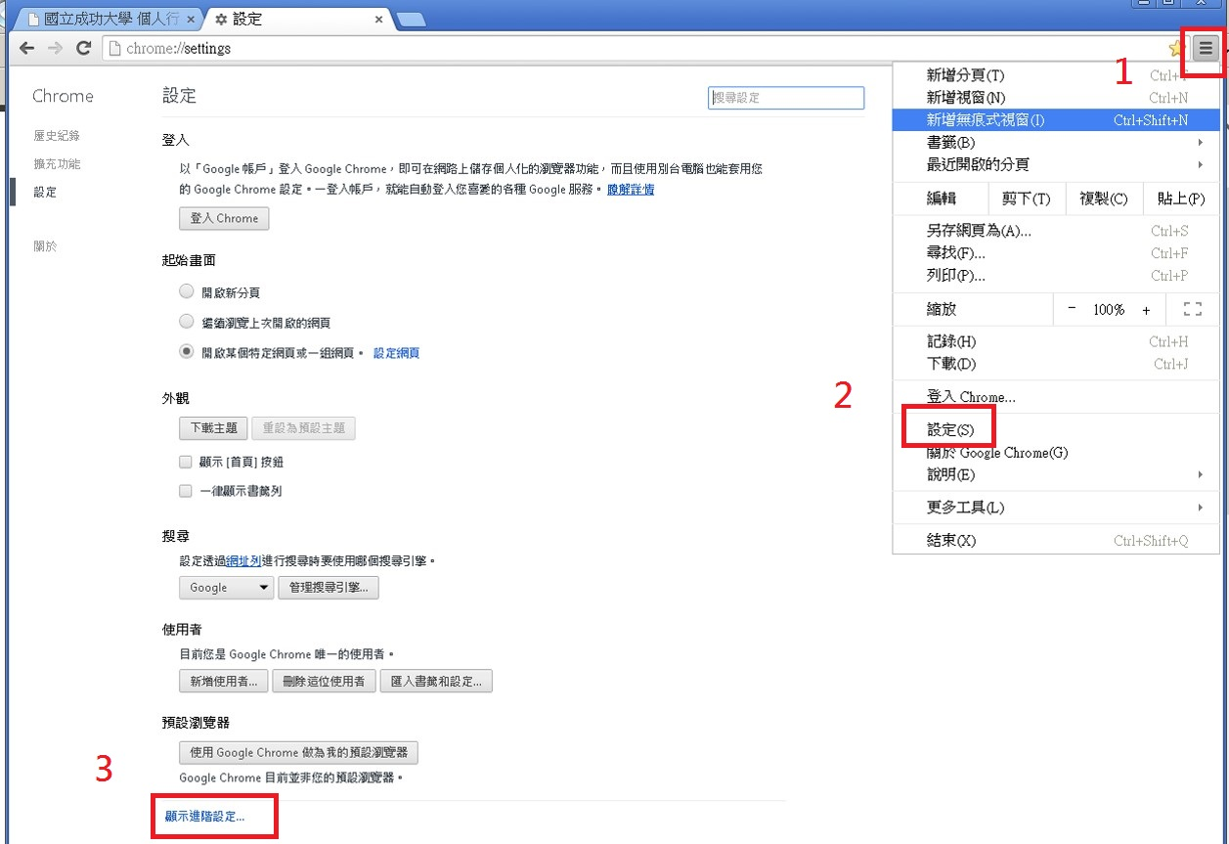

- 網路→點選「變更Proxy設定」
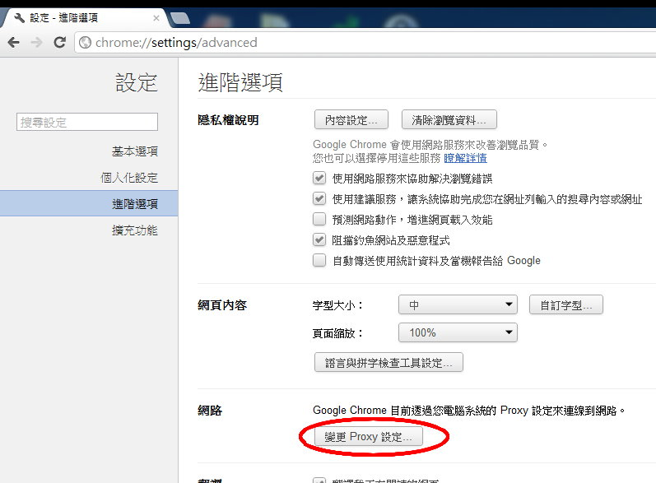

- 點選「連線」→ 點選「LAN設定」
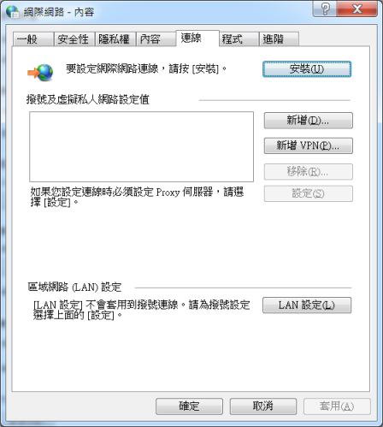

- 設定存取網路的代理伺服器 →在 Proxy伺服器下，勾選「在您的區域網路連線網路使用Proxy伺服器(....)」→輸入網址：libproxy.tku.edu.tw，連接埠：3128→按「確定」
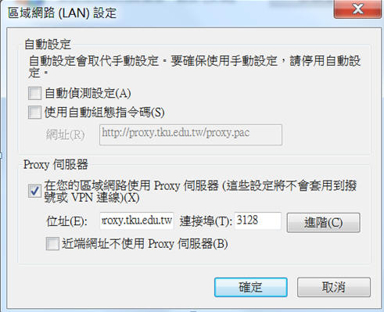
- 連用本校電子資源時會出現下圖對話框：
- 輸入使用者名稱：學號(9碼) 或教職員代號(9碼)。服務證號必須補足９碼，例：000123456。
- 輸入密碼：圖書館館藏目錄系統「借閱記錄/續借」之密碼 (預設為身分證後六碼)，若曾於圖書館館藏目錄系統異動密碼者，請依異動後的密碼鍵入。(外籍教師、境外生的密碼請洽櫃台館員)
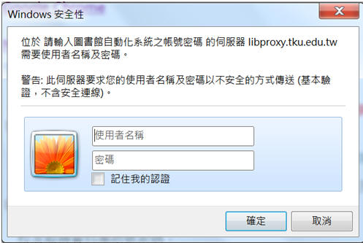
- 若設定Libproxy，未出現上圖畫面，
  - 上班時間，請洽圖書館數位資訊組黃鈺琪（電話：26215656#2487)
  - 下班時間，請洽參考諮詢台值班館員（電話：26215656#2365)。

- IE 11
- 工具→網際網路選項
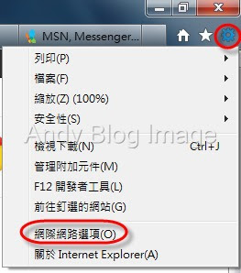

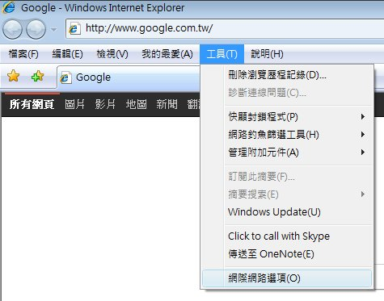

- 點選「連線」→點選「LAN設定」
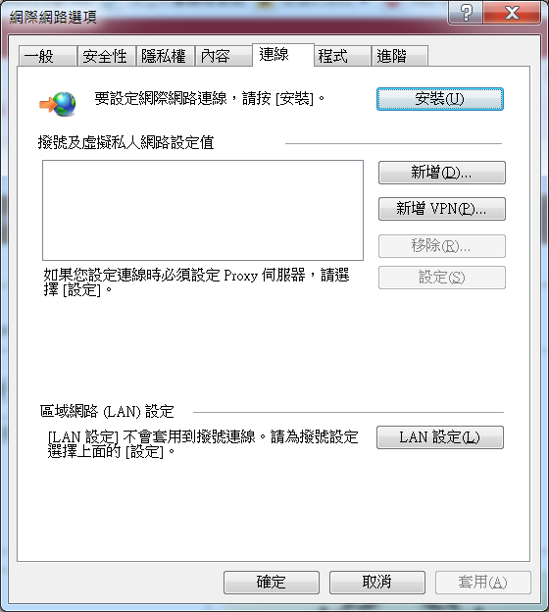

- 設定存取網路的代理伺服器 →在 Proxy伺服器下，勾選「在您的區域網路連線網路使用Proxy伺服器(....)」→輸入網址：libproxy.tku.edu.tw，連接埠：3128→按「確定」

- 連用本校電子資源時會出現下圖對話框：
- 輸入使用者名稱：學號(9碼) 或教職員代號(6碼) 。服務證號必須補足９碼，例：000123456。
- 輸入密碼：圖書館館藏目錄系統「借閱記錄/續借」之密碼 (預設為身分證後六碼)，若曾於圖書館館藏目錄系統異動密碼者，請依異動後的密碼鍵入。(外籍教師、境外生的密碼請洽櫃台館員)
- 若設定Libproxy，未出現上圖畫面，
  - 上班時間，請洽圖書館數位資訊組黃鈺琪（電話：26215656#2487)
  - 下班時間，請洽參考諮詢台值班館員（電話：26215656#2365)。
- FireFox
- 若不使用此項服務時，請勿使用此設定以免影響連線速度。
- 在FireFox右上角點選工具圖示→點選「選項」
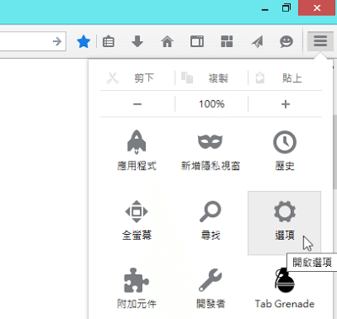

- 點選「進階」→點選「網路」→點選「設定」→

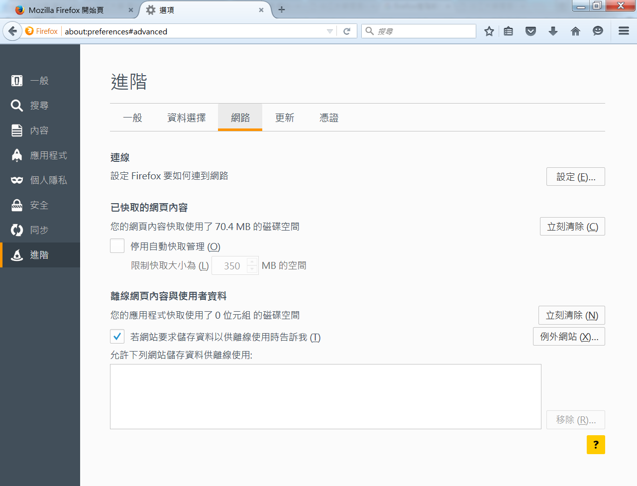

- 設定存取網路的代理伺服器 → 勾選「手動設定Proxy」→輸入網址：libproxy.tku.edu.tw，連接埠：3128→按「確定」
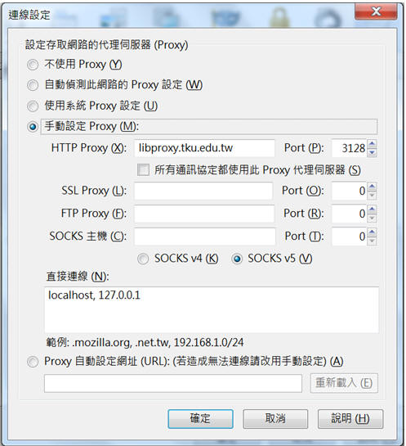
- 連用本校電子資源時會出現下圖對話框：
- 使用者名稱：學號(9碼) 或教職員代號(6碼) 服務證號必須補足９碼，例：000123456。
- 密碼：圖書館館藏目錄系統「借閱記錄/續借」之密碼 (預設為身分證後六碼)，若曾於圖書館館藏目錄系統異動密碼者，請依異動後的密碼鍵入。(外籍教師、境外生的密碼請洽櫃台館員)
- 若設定Libproxy，未出現上圖畫面，
  - 上班時間，請洽圖書館數位資訊組黃鈺琪（電話：26215656#2487)
  - 下班時間，請洽參考諮詢台值班館員（電話：26215656#2365)。

